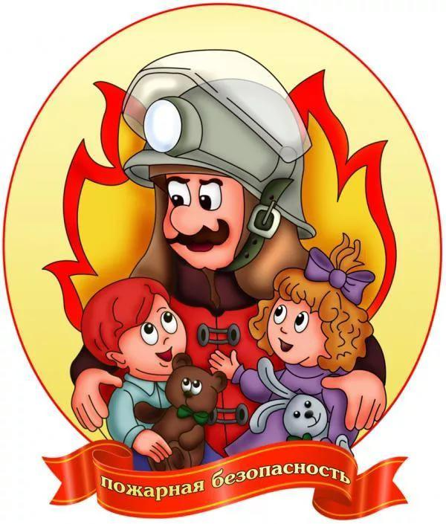

Спортивное развлечение по пожарной безопасности
в подготовительной группе «Пожарные на учениях»
Цель: закрепить знания детей о правилах пожарной безопасности
Задачи:
- Обучать правилам поведения при пожаре;
- Закреплять знания о правилах пожарной безопасности, средствах пожаротушения;
- Повышать личную ответственность за свои поступки, формировать дисциплинированность, чувство долга;
- Развивать внимание, память, речь;
- Совершенствовать физические качества: ловкость, быстроту, выносливость, силу, смелость;
- Воспитывать уважение к труду работников пожарной охраны.
Материал: Плакаты по правилам пожарной безопасности, эмблемы, 2 телефона, куклы, гимнастические скамейки, дуги, мешочки с песком, пожарные рукава (длинные ленты на палочках, мячи, флажки, обручи, кубики.
Дети под музыку входят в зал (марш пожарников).
Ведущий: Знают взрослые, знают дети,
В самых дальних концах земли,
Люди столько жили на свете,
Пуще глаза огонь берегли.
Ведь издавна до нашего века он помощник и друг человека.
Очень давно люди научились добывать огонь. И сегодня без огня не обойтись: он согревает и кормит нас. Но, когда люди забывают об осторожном обращении с огнем, он становится смертельно опасным. Пожар не случайность, а результат неправильного поведения детей и взрослых. Всякий раз, когда случается пожар, мы обращаемся к тем, кто своей профессией избрал борьбу с огнем. Эти люди – пожарные.
Ведущий: Ребята, а знаете ли вы, что нужно делать, чтобы не было огня? (Ответы детей). Давайте это сейчас повторим, чего делать нельзя.
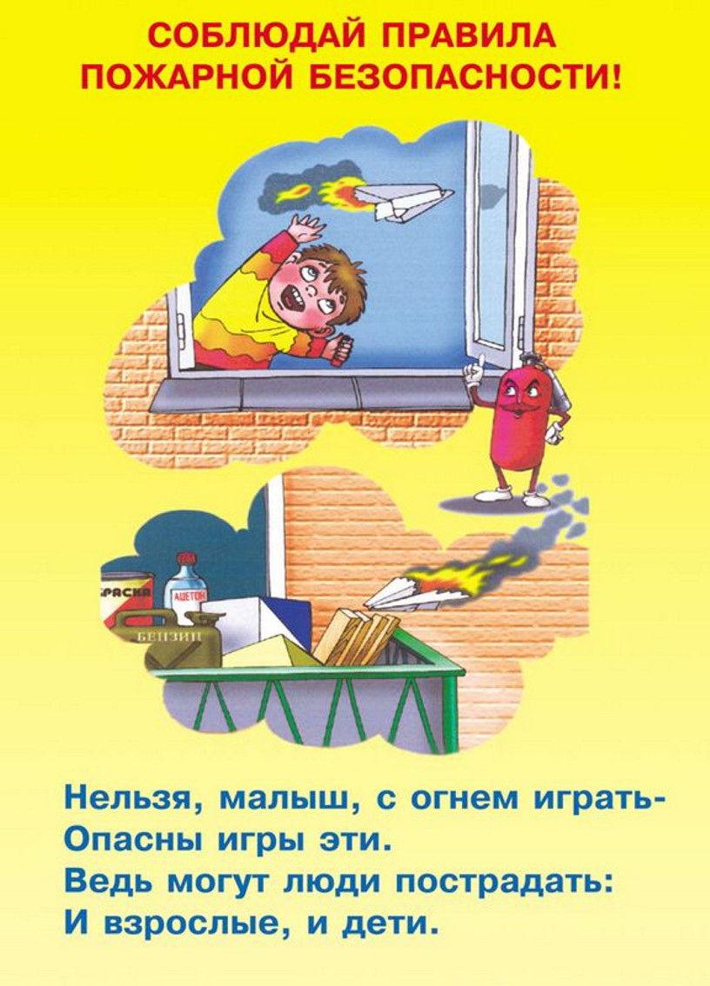
Запрещается:
- Бросать горящие спички, разжигать огонь без взрослых;
- Использовать неисправные приборы;
- Пользоваться неисправными розетками;
-Пользоваться электрическими утюгами, плитками, чайниками без подставок из несгораемых материалов;
- Оставлять без присмотра топящиеся печи, газовую плиту.
Ведущий: А, теперь давайте вспомним, что нужно делать, если возник пожар.
- В случае возникновения пожара вызвать пожарную охрану по телефону: «01», сообщить адрес, где возник пожар, и назвать свою фамилию;
- Подавать сигнал тревоги, кричать и звать на помощь взрослых;
- Набросить на себя мокрое покрывало, плащ, пальто при нахождении в зоне пожара;
- Двигаться ползком или пригнувшись вдоль стены, если в помещении сильно задымлено;
-Вызвать скорую помощь по телефону «03».

Ведущий: Я предлагаю заучить маленькое правило: «Пусть помнит каждый гражданин, пожарный номер «01». Давайте вместе его повторим. (Дети повторяют).
Хотите немного побыть пожарными? Чтобы умело и быстро тушить пожары, мало быть храбрым человеком, знать все правила пожарной безопасности, всю пожарную технику и приемы борьбы с огнем. Пожарные должны быть ловкими и сильными. Для этого они много занимаются спортом. Вот и сегодня в нашем зале мы проведем соревнования между двумя командами синими и красными. Но сначала я предлагаю размяться, так как впереди нас ждут интересные, но сложные задания.
Разминка
Мы веселые ребята

Мы ребята дошколята,
Спортом занимаемся
С болезнями, не знаемся.
Раз, два, раз, два!
Много силы есть у нас.
Мы наклонимся сейчас,
Полюбуйтесь-ка на нас!
Раз, два! Не зевай!
С нами вместе приседай!
Раз – прыжок, два – прыжок
Прыгай весело дружок!
Носиком сейчас вздохнем
Ш-ш-ш-ш скажем все потом!

Ведущий: При обнаружении начавшегося пожара очень важно сообщить об этом как можно скорее в пожарную охрану, ведь чем быстрее приедут пожарные, тем легче и с меньшим ущербом будет прекращен пожар.

Не теряться никогда,
Действовать умело!
Если близко телефон
И тебе доступен он
Нужно 01 набрать
Быстро адресок сказать.
Если же огонь большой
Дымом все объято
Выбегать из дома вон
Надо вам, ребята.

1 «Кто быстрее сообщит о пожаре». (гимнастическая скамейка, телефоны)
Нужно добежать по гимнастической скамейке до телефона набрать номер пожарной охраны и сообщить о пожаре, называя свой домашний адрес. «Возник пожар по адресу…», вернуться к команде.
2 «Кто быстрее оденется». (гимнастическая скамья и штаны, кофта, шлем)
Ведущий: Пожарные должны очень быстро уметь одеваться, если вдруг где-то произойдет пожар. Быстро выехать на место бедствия и потушить огонь. Нужно быстро добежать до гимнастической скамейки и надеть форму (штаны, кофту и шлем) и вернуться на место.
Ведущий: Очень часто, когда пожарные приезжают на пожар, прежде чем тушить огонь они ведут спасательные работы. Выносят из огня людей, животных.
3 «Чья команда быстрее спасет из огня игрушку». (скамья, тоннель, модуль, мягкие игрушки)
Надо преодолевая препятствия (подтянутся на гимнастической скамейке, проползти через тоннель, перелезть через модуль) добраться до «места пожара», взять в руки игрушку и вынести из огня. Добежать до своей команды и встать в конец колонны.
Ведущий: Молодцы, ребята, все игрушки вы спасли. Предлагаю вам немного отдохнуть. И поиграть в игру «Закончи предложение»

1. Этот шар в руках недаром.
Раньше, если был пожар,
Ввысь взмывал сигнальный шар –
Звал пожарных в бой с пожаром.
Где с огнем беспечны люди,
Там взовьется в небо шар,
Там всегда грозить нам будет злой. (пожар)
2. Раз, два, три, четыре-
У кого пожар в ….(квартире)
3. Дыма столб поднялся вдруг.
Кто не выключил (утюг)
4. Красный отблеск побежал.
Кто со спичками (играл)
5. Стол и шкаф сгорели разом.
Кто сушил белье над…. (газом)
6. Столб огня чердак объял.
Кто там спички …. (зажигал)
7. Побежал пожар во двор.
Это кто там жег ….(костер)
8. Пламя пыхнуло в листву.
Кто у дома жег…. (траву)
9. Кто бросал в огонь при этом
Незнакомые ….(предметы)
10. Помни каждый ученик
Этот номер…. (01)
11. Дым увидел - не зевай,
И пожарных…. (вызывай)

Ведущий: Молодцы! Вот теперь я вижу, что вы знаете, что с огнем шутить опасно и всегда будете выполнять правила пожарной безопасности.
4 «Кто быстрее скатает и раскатает пожарный рукав». (скамья, лента3м,)
(один ребенок бежит по скамейке, скатывает ленту и возвращается к своей команде, другой ребенок бежит по скамейке раскатывает и возвращается в конец колонны)
5 «Кто больше вынесет предметов при пожаре»
(выигрывает та команда, которая больше вынесет предметов) (модули, стульчики)
6 «Затуши костер» (тазики, ведерки)
Дети встают в ряд и передают ведерко с водой друг другу, с одной стороны из таза набирают воду, а в конце колонны выливают в другой таз.
Ведущий: Вот и закончились наши учения. Все ребята были ловкими, быстрыми, смелыми и сильными.
Награждение победителей.

